ХУДОЖЕСТВЕННЫЙ ФИЛЬМ  ЗАМЫСЕЛ |  | 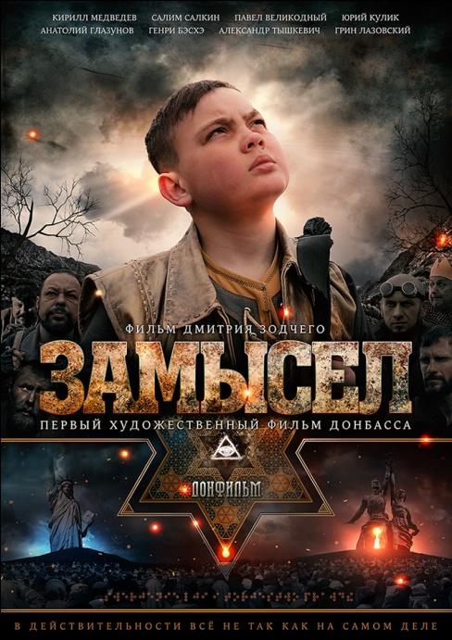
ЧАСТЬ ПЕРВАЯ
ВЫШНИЙ ЯРУС
Год | 2019 (2016-2019)
Киностудия | Донфильм
Режиссёр | Дмитрий Зодчий
Длительность | 115 минут
Формат | 1920 х 864 (FullHD)
Жанр | трикстер

ПРОЦЕСС

Съемки фильма проходили на территории ДНР с августа 2016 по декабрь 2017. Постпроизводство (монтаж, графика, озвучивание и т.п.): январь 2018 - январь 2019 гг. Первая премьера состоялась в феврале 2019 г. (закрытый показ для ограниченного круга).

ПРОИЗВОДСТВЕННАЯ ГРУППА

- ДМИТРИЙ ЗОДЧИЙ
Автор сценария / Режиссёр / Продюсер / Монтажёр / График / Художник / Композитор / Звукорежиссёр

- НИКОЛАЙ ДОБРЯНСКИЙ
Оператор

- ВСЕВОЛОД ЗАГОРЕНКО
3D-Моделлер

- БОРИС БЛЮМИН (BeastS-studio)
Обработка голосов / Сведение музыкальных композиций / Мастеринг

- МАРИНА ПИМЕНОВА
Пошив костюмов

- ИГОРЬ РЫЛЕЕВ
Организационные работы

- АНАТОЛИЙ ГЛАЗУНОВ
Исполнительный продюсер (Россия)

- АЛЕКСАНДР ТЫШКЕВИЧ
Исполнительный продюсер (Европа)

РОЛИ ИСПОЛНИЛИ

ЗГА  КИРИЛЛ МЕДВЕДЕВ | СВОЙ  САЛИМ САЛКИН | АРХАЛ  ПАВЕЛ ВЕЛИКОДНЫЙ
СКОМОРОХ  ЮРИЙ КУЛИК | ВОЗНИЦА  АЛЕКСАНДР ТЫШКЕВИЧ | СОГЛЯДАТАЙ  ГЕНРИ БЭСХЭ
ЗАКЛЮЧЁННЫЙ  АНАТОЛИЙ ГЛАЗУНОВ | НЕЧЕТ  ГРИН ЛАЗОВСКИЙ | ЕЛЕАЗАР  АНДРЕЙ КОРОБОВ-ЛАТЫНЦЕВ
ВОДОЛЕЙ  АЛЕКСАНДР ШЕВЧЕНКО | МАМА  ОЛЬГА ЗАГОРЕНКО | МУЗЫКАНТ  ИГОРЬ НЕМОДРУК
КОСМОНАВТ  ГЕННАДИЙ БЕБЕШКО | СТЯЖАТЕЛЬ  ВЛАДИМИР ЦУПКА | ДОЗОРНЫЙ + ПАТРУЛЬНЫЙ  ВСЕВОЛОД ЗАГОРЕНКО
БОГИНЯ  НАТАЛЬЯ КОСТЫЛЬ | СЫН ЗАВЕТА  ДЕНИС КОСТЫЛЬ | ПОЭТ  НИКОЛАЙ ТАТАРОВ
ПОСЫЛЬНЫЙ  ЯРОСЛАВ МЕЛЬНИКОВ | ПАТРУЛЬНЫЙ  ДМИТРИЙ БРЕДЕНКО | ПРИВРАТНИК  ВАЛЕРИЙ СЕВАСТЬЯНОВ
МЫСЛИТЕЛЬ (Наше)  ГЕННАДИЙ СЕВАСТЬЯНОВ | МЫСЛИТЕЛЬ (Доиграетесь)  ВИКТОР МАЛЁВАНЫЙ | МЫСЛИТЕЛЬ (Моё)  НИКОЛАЙ МЕЛЬНИКОВ
ЗАВХОЗ  ОЛЕГ ЧВАНОВ | СУДАРЫНЯ  СВЕТЛАНА ЧВАНОВА | СМОТРЯЩИЙ  ЮРИЙ ИСИКОВ
ЯШКА  АНДРЕЙ ХАЛДЕЕВ | ВОЗЛЮБЛЕННАЯ ЯШКИ  АНАСТАСИЯ ЧВАНОВА | ДЕЖУРНЫЙ  АЛЕКСАНДР БЕЛОКОНЬ
СТРАЖ  ИВАН ФУНИКОВ | СТРАЖ  ДЕНИС КРАСНОГРУДЬ | СВЕТЛЕЙШИЙ  АНДРЕЙ РОМАНОВ
ОФИЦЕР  АНДРЕЙ МЕДВЕДЕВ | ДИКТОР  ИРИНА АТАМАНЕНКО | АНАЛИТИК  ОЛЕГ МАЛЁВАНЫЙ
ВЕЩАТЕЛЬ  АЛЕКСАНДР РОСС | ПОХИТИТЕЛЬ  ИГОРЬ ЧЕРНЫХ | ПОХИТИТЕЛЬ  ВИКТОР ТЫШКЕВИЧ
АНГЕЛ  УЛЬЯНА ЗАГОРЕНКО | ДЕВОЧКА НА КАЧЕЛЯХ  ДАРИНА МЕДВЕДЕВА | КОРОНОВАННЫЙ  АЛЕКСЕЙ КОЛПАКОВ
ВСАДНИКИ  ОКСАНА ТЕРНОВАЯ | МОТОЦИКЛИСТ  НИКОЛАЙ БУРДА

РОЛИ ТАКЖЕ ОЗВУЧИВАЛИ

Дмитрий ВОРОНКИН
Дмитрий ЗОДЧИЙ
Максим ЖУРАВЛЁВ
Константин ЛЕВИН
Мирослав МАКСИМЕНКО
Нина НОВИКОВА
Владимир СРИБНЫЙ
Анастасия ЧВАНОВА
ЧЕТВЕРОНОГИЕ АРТИСТЫ

Конь СЕКТОР
Пёс БОНУС
Кошка АСЯ

В ФИЛЬМЕ ИСПОЛЬЗОВАНЫ

Стихотворения Дмитрия Могилевцева, Валентина Берестова, Марка Соболя.
Музыкальный фрагмент балета "Лебединое озеро" Петра Чайковского.
Фрагмент песни "Подмосковные вечера" (М. Матусовский/В. Соловьев-Седой).
Фрагмент спектакля театра "Черное Небо Белое".

АВТОР БЛАГОДАРИТ ЗА ПОМОЩЬ И ПОДДЕРЖКУ

Василия АБРАМЦЕВА
Александра БЕЛОКОНЯ
Бориса БЛЮМИНА
Андрея ВЬЮГИНА
Николая и Людмилу ЗАГОРЕНКО
Владимира КУКОЛЯ
Михаила ПАВЛИШИНА
Александра СТОРОЖА
Валентину УКРАИНСКУЮ

СИНОПСИС

Мальчик, ищущий ответы на важные вопросы попадает в странное место, в котором обитают Смыслы - Вышний Ярус, надстройка над миром, управляющая всем внизу. Встречает проводника, стремящегося добраться к некому Источнику и "подкрутить" - чтобы внизу всё устроилось правильно, прекратив мучения людей. Идущие встречают различных персонажей, блуждающих по Ярусу в поисках смыслов. Мальчик становится объектом борьбы противостоящих сил и узнает о событиях ожидающих мир.

КОНТАКТНАЯ ИНФОРМАЦИЯ

Официальный сайт киностудии "Донфильм" | donfilm.org
Сообщество "Донфильм" в ВК | vk.com/donfilms
Электронная почта (Общие вопросы) | info@donfilm.su

